INFORMAÇÕES OUVIDORIA/S.A.U LUCY MONTORO PARIQUERA-AÇU– JANEIRO /2023

- Registro Mensal de Manifestações PROTOCOLADAS
O gráfico abaixo apresenta o quantitativo de manifestações registradas durante o mês de janeiro de 2023, por classificação e modo de contato:

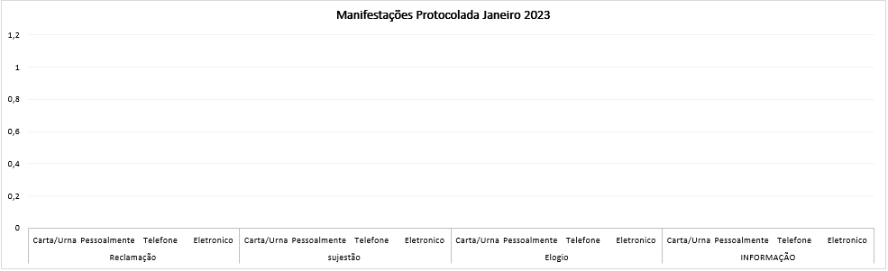

- Prazo médio de respostas por classificação
Neste gráfico apresentamos o tempo médio em dias para resposta por classificação:
